Bài tap so 2:
􀂕 Tạo một frame có dạng như sau:
(100,100)
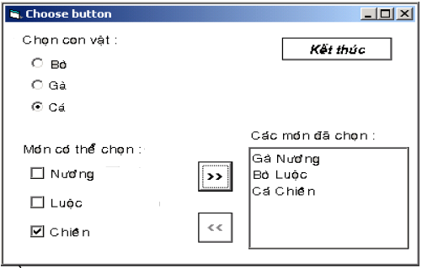
(width=350
Heigh = 400)
􀂕 Các yêu cầu:
􀁹 Khởi đầu chương trình các nút chọn 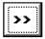và bỏ chọn  đều bị mờ và con vật Gà được chọn (ngầm định)
􀁹 Các món đang chọn sẽ tương ứng với con vật đang chọn. Thí dụ trong hình, món “Chiên” tương ứng với con vật là “Cá”.
􀁹 Nút chọn chỉ hết mờ khi có 1 món nào đó được chọn.
􀁹 Tương tự, nút bỏ chọn chỉ hết mờ khi có ít nhất 1 mục trong list “Các món đã chọn” được chọn.
􀁹 Khi click vào nút chọn sẽ thêm tên con vật và tên món vào list. Tên món bao gồm tên con vật đứng trước tên món ăn (ví dụ: “Gà Chiên”).
Cùng một con vật tại cùng thời điểm, ta có thể chọn nhiều món

